14-03-2013

La Unión Europea prevé acuerdo comercial con Mercosur después de EEUU
Después de 8 años, Irlanda retomó la presidencia de la UE por un año y se muestra confiada en responder a tres desafíos: la estabilidad de precios, el aumento del empleo y el crecimiento económico. Apelará a intensificar las relaciones comerciales con el resto del mundo
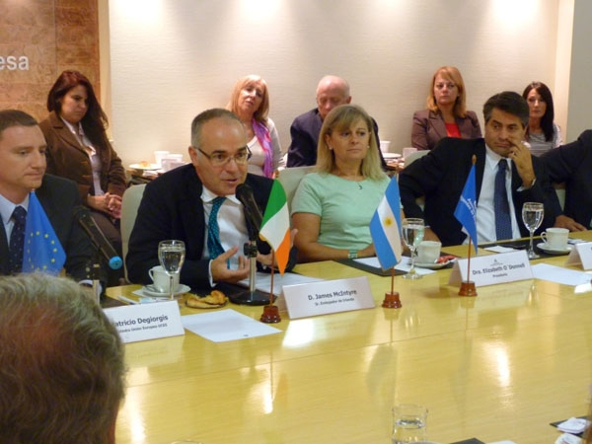
James McIntyre junto a autoridades de ADE y UCES
En un desayuno de trabajo convocado por la Asociación Dirigentes de Empresa que presidente Elizabeth O’Donnell, el embajador para la Argentina, Chile, Uruguay y Bolivia, James McIntyre, destacó que al cumplir su país 40 años como miembro de la Unión Europea y en el Año Europeo de los Ciudadanos, la presidencia irlandesa se ha propuesto trabajar en la recuperación orientada a las personas, en particular en lo que respecta a reducir el desempleo infantil, la Unión Bancaria y la regulación financiera fortalecedora.
En el caso del desempleo juvenil McIntyre resaltó que "se dará impulso a los paquetes de inversión social y empleo para jóvenes, y así garantizar el acuerdo en decisiones en áreas de salud, la movilidad (reconocimiento de habilidades comerciales) y la educación".
También se seguirá adelante con la "legislación que promueve la Economía Digital de Europa como parte de la creación de un mercado único a futuro. Las propuestas concretas incluyen la protección de datos, seguridad cibernética, firmas electrónicas, el lanzamiento de banda ancha de alta velocidad y acceso a internet".
Apertura comercial
Además, McIntyre enfatizó que con respecto al resto del mundo la gestión se centrará en "un compromiso con nuestros socios en donde todos ganan, ya que se pondrá énfasis en la apertura de mercados y oportunidades para las empresas".
En este punto el diplomático indicó que "el primer paso es dar impulso al libre comercio entre Europa y los EEUU, que permitirá, a través de la unión transatlántica, beneficios anuales para cada bloque de unos u$s150.000 millones", para luego avanzar con el Mercosur.
Al respecto, McIntyre dijo que "existen diferencias que no han permitido avanzar mucho, pero siempre existe del lado europeo la voluntad de poder superarlas".

http://www.infobae.com/notas/701008-La-Union-Europea-preve-acuerdo-comercial-con-Mercosur-despues-de-EEUU.html

